Сведения о наличии средств обучения и воспитания в актовом зале, обсерватории, бассейне, зимнем саду, центре лабораторий открытого доступа «ЮНОТЕХ», кабинетах логопеда и психолога
МАОУ СОШ № 76
- Актовый зал.
Актовый зал размещен на 1 этаже здания школы имеет сцену занавес и рассчитан на 200 посадочных мест (кресла стационарные).
- Технические средства обучения (компьютеры, проекторы, интерактивные доски, принтеры, сканы и т.д.) с указанием штук.
-Компьютер – 1 шт.
-Микшерный пульт Alto AMX-180FX – 1 шт.
-Усилитель мощности Alto Mistral4000 – 1 шт.
-Проектор NEC – 1шт.
-Экран (с электроприводом) – 1- шт.
-Микрофонная радиосистема AKG WMS40 Mini2 (1 микрофон) – 1 шт.
-Микрофонная радиосистема AKG WMS40 Mini2 (2 микрофон) – 1 шт.
-Микрофонная радиосистема Invotone WM210 (1 микрофон) – 1 шт.
-Акустическая система Yamaha R-215 – 2 шт.
- Обсерватория.
Обсерватория МАОУ СОШ № 76 представляет собой поворотный купол с открывающимися створками, служащий для укрытия от атмосферных воздействий оптических приборов (телескопов) необходимых для наблюдения за небесными телами. Используется для организации внеурочной, индивидуальной проектной деятельности обучающихся по астрономии.  Руководителем обсерватории является учитель астрономии Безгодков Сергей Николаевич. |  | 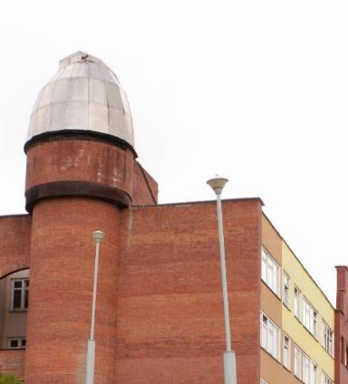
Телескопы:
- Менисковый телескоп АСТЕЛ-150- 1 шт;
- Телескоп-рефрактор ТАЛ-100R - 2 шт.;
- Телескоп-рефрактор ТАЛ-2 - 1 шт.;
- Менисковый телескоп MEADE 10 – 1 шт.;
5. Телескоп-рефлектор МИЦАР.
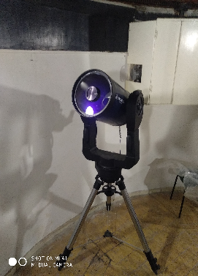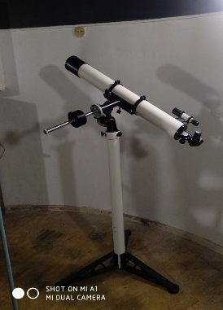 |  | 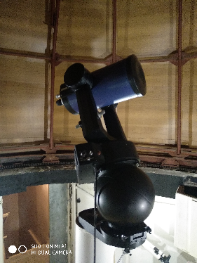
- Бассейн
Образовательная организация имеет 2 чаши плавательного бассейна. Общая площадь зеркала воды составляет 263,5 кв.м.:  Плавательный бассейн, общая площадь – 327,6 кв.м. Размеры – 25х8,5. Зеркало воды – 212,5 кв.м. Характеристика: крытый, покрытие чаш – кафельная плитка.  Плавательный бассейн, общая площадь 113 кв.м. Размеры – 8,5х6. Зеркало воды – 51,0 кв.м. Характеристика: крытый, покрытие чаш – кафельная плитка.  Средства обучения (доска для плавания- 40 шт., ласты-20 шт., экспандеры-20 шт., надувные нарукавники-10 шт., круги-5 шт., нудл-10 шт., шест для бассейна -3 шт., мячи-3 шт., пояс для занятий акваэробика-10 шт.)  Имеются помещения для принятия тепловых ванн и комната отдыха. |  |  | 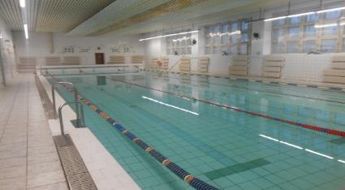  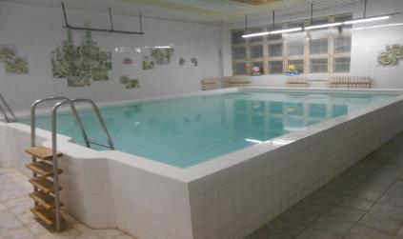
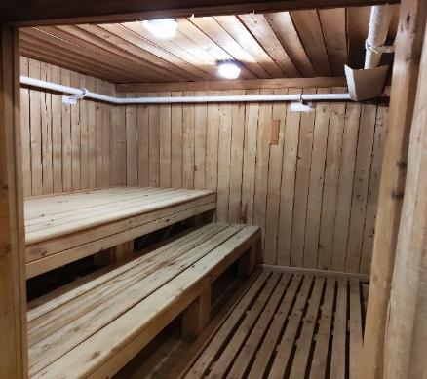 |  |  | 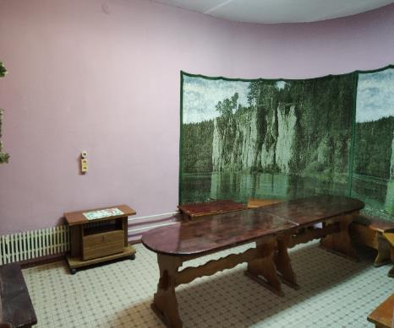
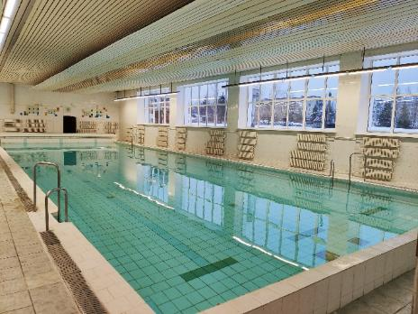 |  |  | 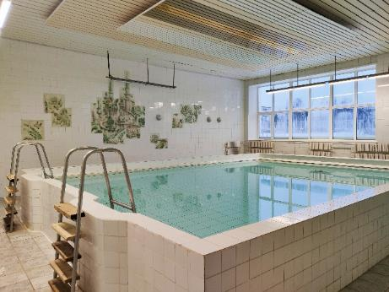
- Зимний сад
Зимний сад располагается под куполом в 4 блоке. Используется для практической работы на уроках биологии и окружающего мира и проектной деятельности.

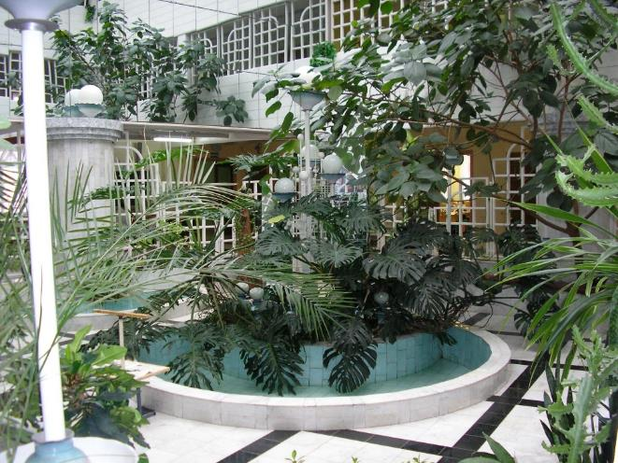
В зимнем саду растут комнатные растения 56 видов ( каталог)
Имеется садовый инструмент:
лейки-5 штук
шланг-1штука
лопаты-4 штуки
грабли-4 штуки
опрыскиватель «Жук» -1 штука
распиратор-4 штуки
набор удобрений и противогрибковые и противовирусные препараты.
5.Кабинет психолога
- Технические средства для обучения
Компьютер – 2 шт;
Колонки – 1 шт;
МФУ – 1 шт;
Сканер – 1шт;
Аудиомагнитофон – 1 шт.
Школьная доска
Компьютерный стол
Столы ученические
Стулья ученические
Журнальный стол
Кресла – 2 шт.
Шкафы для пособий
Шторы
Умывальник

- Профессиональный психологический инструментарий. ИМАТОН Госстандарт России:
- Методика определения готовности к школе (вариант для общеобразовательных школ);
- Методика определения интеллекта Д Векслера;
- Тест Тулуз-Пьерона;
- Цветовой психологический тест М. Люшера;
- Методика диагностики работоспособности Э. Ландольта;
- Диагностический пакет ПДО (ЛИЧКО) – ЛЕОНГРАД СМИШЕК);
- Методический комплект: Курс развития творческого мышления (первый год обучения);
- Методический комплект: тКурс развития творческого мышления 7-10 лет;
- Методический комплект: Курс развития творческого мышления 8-12 лет;
- Методический комплект: Курс развития творческого мышления 9-14 лет;
- Альбом заданий для развития творческого мышления, выпуск 1– 1 шт;
- Альбом заданий для развития творческого мышления, выпуск 2 – 2 шт;
- Альбом заданий для развития творческого мышления, выпуск 3– 2 шт;
- Альбом заданий для развития творческого мышления, выпуск 4– 2 шт;

6.Кабинет логопеда
- Технические средства обучения (компьютеры, проекторы, интерактивные доски, принтеры, сканы и т.д.) с указанием штук.
Компьютер – 1 шт.,
Принтер – 1 шт.
Звуковые колонки -2 шт.
Аудиомагнитофон – 1 шт.

Учебно-практическое оборудование (наглядные пособия, таблицы с названием и количеством, демонстрационное оборудование, лабораторное оборудование)
Зона фонетики
Пособия для формирования речевого дыхания
- Подвижный модуль, «Времена года»
- Зажим для носа.
- Оборудование для формирования нижнедиафрагмального дыхания (диван)
Пособия (оборудование) для развития подвижности органов артикуляции, постановки звуков:
- Настенное зеркало.
- Оформление фонетической зоны над зеркалом – опосредованная артикуляционная гимнастика для губ и языка.
- Индивидуальные зеркала.
- Альбом «Артикуляция звуков»
- Пособие для логопедов Постановочные зонды в коррекции звукопроизношения.
- Логопедические зонды, шпатели
- Каштан су-джук. Массажные кольца су-джук.
- Пособия для автоматизации звуков

Зона формирования фонематических процессов
Папка «Гласные звуки и буквы».
Папка «Согласные звуки и буквы»
Пособия, используемые в обучении грамоте:
- Фишки для звукового анализа слова (индивидуальный раздаточный материал).
- Конструктор «Схема предложения».
- Касса букв. (5 шт.)
- Доска с накладными буквами.
- Дидактические пособия «Лесная школа», «Сказочная азбука».
- Звуковые линейки.
- Домики для твердых и мягких согласных
- Пособие «Дифференциация согласных»
- Набор карточек для дифференциации звуков «Четвертый лишний»
- Игра-пособие на дифференциацию фонем по твердости – мягкости «Динь и Дон»
- Игра-пособие на дифференциацию фонем по звонкости – глухости «Звонкий – глухой»
- Игра-пособие для слогового анализа слова «Логический поезд»
- Наглядность к словам – паронимам для фронтальной работы.
- Пособия для звукобуквенного, слогового анализа и синтеза, дифференциации гласных, соотнесения печатных и письменных букв.
  - «Телефон – волшебник»
  - Слоговое лото: «Зоопарк», «Транспорт», «Цветы».
  - Дидактические игры «Слоги», «Сложи слово»

Пособия для формирования навыка чтения
- Дидактические пособия «Учим буквы» (Игры и комментарии под ред. Т.Я. Мосяевой )
- Дидактическое пособие «Читаем сами»
- Слоговые таблицы.
- «Уникальная методика обучения чтению»
- Корнев А. Н., Старосельская Н.Е. Пособие «Как научить ребёнка говорить, читать и думать»

Зона развития лексики
Папки с предметными и сюжетными картинками по темам:
- Животные
- Растения
- Город, улица, дом. Квартира, мебель, посуда.
- Профессии. Инструменты.
- Техника. Транспорт.
- Природа. Времена года.
- Праздники. Развлечения.
- Спорт.
Зона развития грамматического строя речи
Имя существительное
- Папка «Имя Существительное»
- Набор плакатов: Имя существительное;
- Плакат: Живое – неживое
- Дидактическое пособие «Многозначность слова. Имя существительное»

Глагол
- Папка «Глагол»
- Набор плакатов: Глагол.
- Дидактическое пособие «Многозначность слова. Глаголы»
Имя прилагательное

- Папка «Имя прилагательное»
- Набор плакатов: Имя прилагательное.
Предлоги
- Папка «Предлоги».
- Схемы: графические изображения предлогов
- Сюжетные картинки для составления предложений и выделения предлогов.
Предложение
- Конструктор «Схема предложения»
- Сюжетные картинки для составления предложений.
- Схемы предложений.
Словоизменение Словообразование
- Папка «Однокоренные слова»
- Индивидуальные карточки с заданиями.
- Плакат «Чудо-Дерево»
- Папка «Состав слова»
- Индивидуальные карточки с заданиями.
- Плакат «Город Морфемный»

Зона развития мелкой моторики
- Конструктор детский.
- Деревянный конструктор «Строим сами».
- Мозаика кнопочная.
- Мозаика – пазлы (6 шт.)
- Мягкий конструктор-шнуровка.
- Игра-пособие «Волшебный шнурок».
- Шнуровки «Умные шнурочки».
- Трафареты для штриховки.
- Массажные «ёжики», каштан су-джук.
- Игра «Собери бусы»

Зона развития психологической базы речи
Пособия, направленные на развитие зрительного восприятия, внимания, мышления, воображения.
- Дидактическое пособие «Четвертый – лишний»
- Дидактический материал для развития памяти, внимания «Запоминай-ка»
- Дидактическое пособие «Веселый клоун»
- Дидактическое пособие «Найди различия»
- Развивающие задания «Для умников и умниц»
- Лото «Забавные превращения»
- Папка «Задания, развивающие пространственное и зрительное восприятие, внимание»
- Разрезные картинки «Мои любимые сказки.
- Занимательные ребусы.
- Комплексы кинезиологической гимнастики. (по Сиротюк А.Л.)

Пособия, направленные на развитие пространственно-временных представлений
- Дидактическое пособие «Все о времени»
- Дидактическое пособие «Времена года»
- Дидактическое пособие «Что сначала, что потом»
- Дидактическое пособие – часы «Режим дня», «Времена года»
- «Где – право, где – лево?»
- «Правое, левое»

Зона развития связной речи
1)Схемы для составления описательных и сравнительных рассказов по темам:

2)Поурочные методические рекомендации, тексты и пословицы к притчам:

3) Индивидуальные карточки с заданиями для составления предложений из набора слов, составления связных текстов.
4) Папка с материалом для составления предложений из набора слов, составления связных текстов «Синтез предложений. Составление текста из полученных предложений»
5) Корнев А.Н., Старосельская Н.Е. Пособие «Как научить ребенка говорить, читать и думать».
6) Пособие «Связанные одной цепью» для обучения пересказу текстов цепной структуры. Серия сюжетных картинок и тексты к ним (см. в зоне фонетики)

Зона формирования навыка безошибочного письма
1. Материалы для коррекции оптической дисграфии и замен букв по кинетическому признаку
- - идеограммы к буквам;
- - наждачные буквы;
- - пластилин для лепки букв;
Поурочный материал и индивидуальные карточки с заданиями.

2. Материалы для предупреждения и коррекции дизорфографии
- Папка «Дизорфография»
- Папка «Мягкий знак»
- Папка «Безударные гласные»
- Папка «Парные согласные»
- Папка «непроизносимые согласные»
- Поурочный материал и индивидуальные карточки с заданиями.

Диагностический материал
Нейропсихологическая диагностика речевой патологии у детей. Составители Фотекова Т., Ахутина Т.

Рабочая зона
- Школьная доска – 1.
- Письменный стол – 1.
- Парты – 6
- Стулья к партам – 12.
- Мягкие стулья – 5.
- Шкафы для пособий – 4.
- Диван – 1.
- Умывальник – 1.
- Зеркало настенное с рабочим столом – 1.
- Компьютерная стойка – 1.

7.Центр лабораторий открытого доступа «ЮНОТЕХ»
На базе школы работает базовая площадка ГАНОУ СО «Дворец молодёжи» - Центр лабораторий открытого доступа «Юнотех». Центр готов вести подготовку по компетенциям: «Фрезерные работы на станках с ЧПУ», «Токарные работы на станках с ЧПУ», «Дизайн костюма», «Прототипирование».
Технические средства обучения (компьютеры, проекторы, интерактивные доски, принтеры, сканы и т.д.):
- Интерактивная LED панель Newline TruTouch TT-6516UB: 65" дюймов, 4K;
- Компьютер 2 шт;
- МФУ лазерный HP LaserJet Pro MFP M132nw RU, A4, лазерный
- Токарный станок с ЧПУ УТС4 – ШК + ПК + Инструмент;
- Учебный комплект КОМПАС-3D v17 на 10 мест;
- Фрезерный станок с ЧПУ УФСП – ШК + ПК + Инструмент;
- Учебный комплект КОМПАС-3D v17 на 10 мест;
- 3D принтер Picaso 3D Designer;
- 3D Сканер ручной;
- Швейно-вышивальная машина, Janome Memory Craft 500e;
- Швейная машина Janome Clio 50;
- Оверлок Janome MyLock 844D;
- Набор проектор+ноутбук.
